Laporan Hasil Praktek Membuat

Lampu Jalan

**Dibuat oleh:**

Nauval Firjatullah M

(23)

Sebelum Menyala:

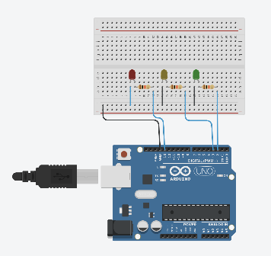

Sesudah Menyala:

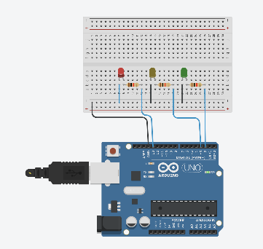

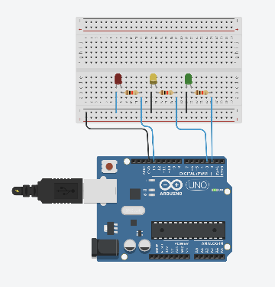

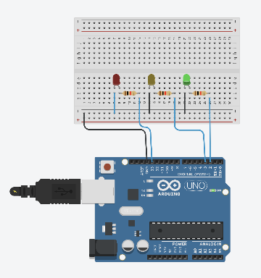

Settingan:

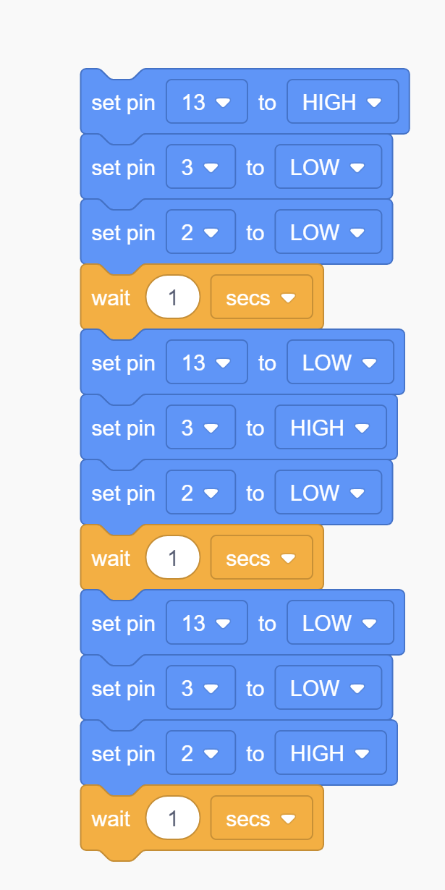

Codingan:

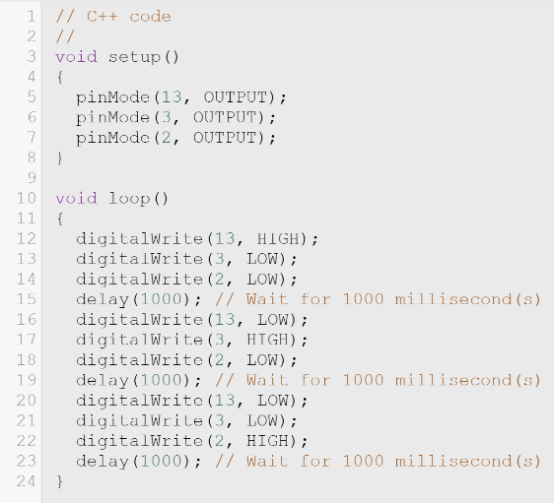

Link Tinkercad:

https://www.tinkercad.com/things/bB8r7uif6ZA-terrific-stantia/editel?tenant=circuits